**访问《成都市特种设备安装改造修理施工网上告知系统》的方式**

**访问《成都市特种设备安装改造修理施工网上告知系统》方式一**

在百度搜索“成都市市场监督管理局”→弹出下图

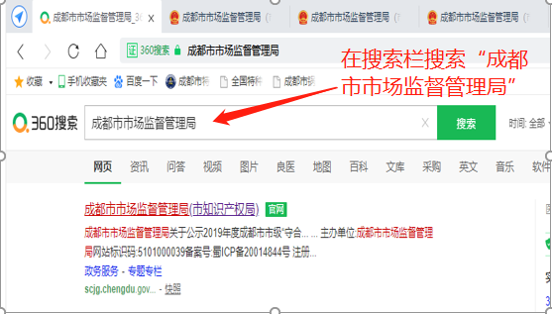

弹出下图：

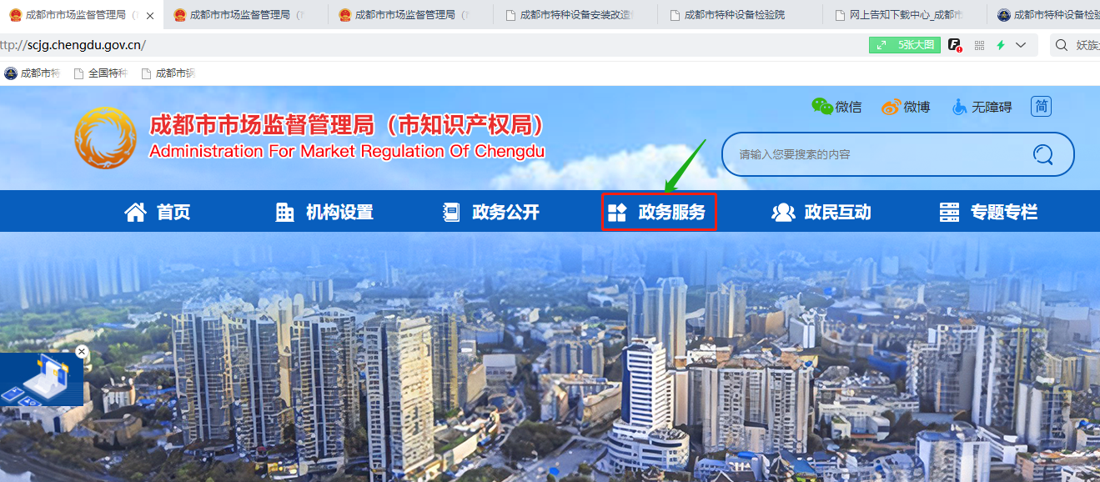

点击页面中的“政务服务‘’弹出下图

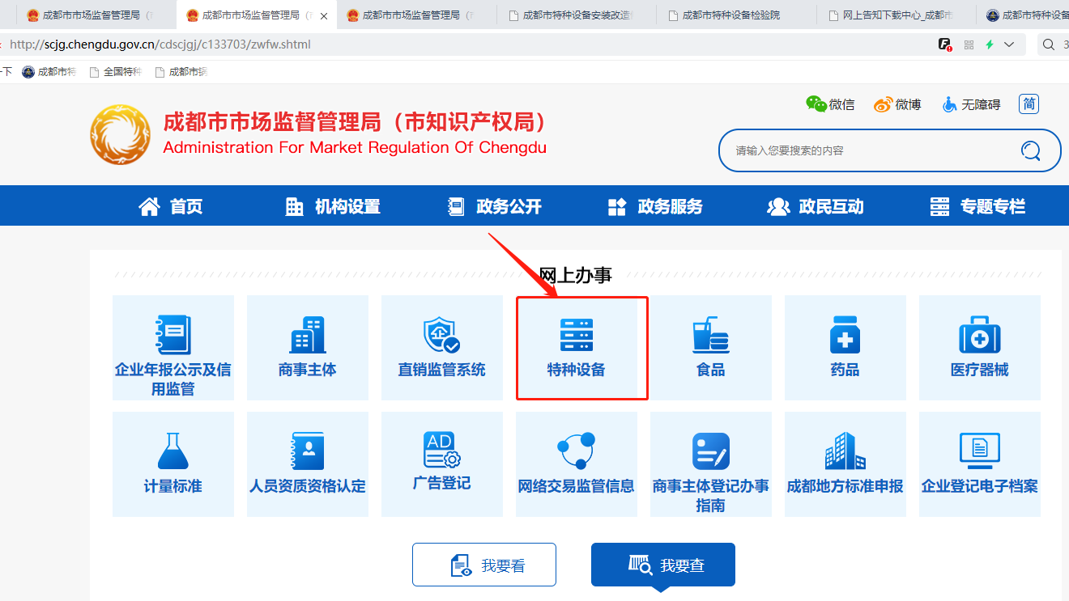

点击页面中的“特种设备‘’弹出下图：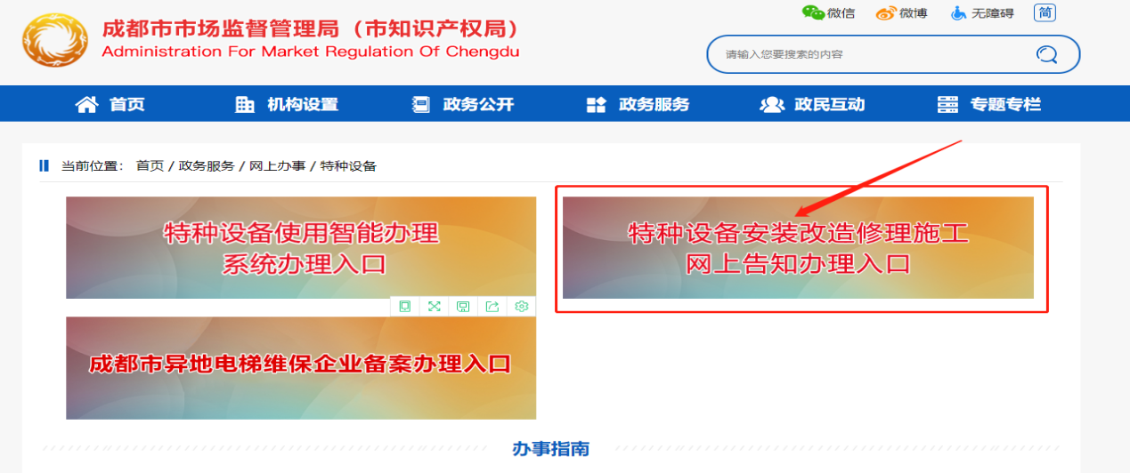

点击页面中的“特种设备安装改造修理施工网上告知办理入口‘’弹出下图：

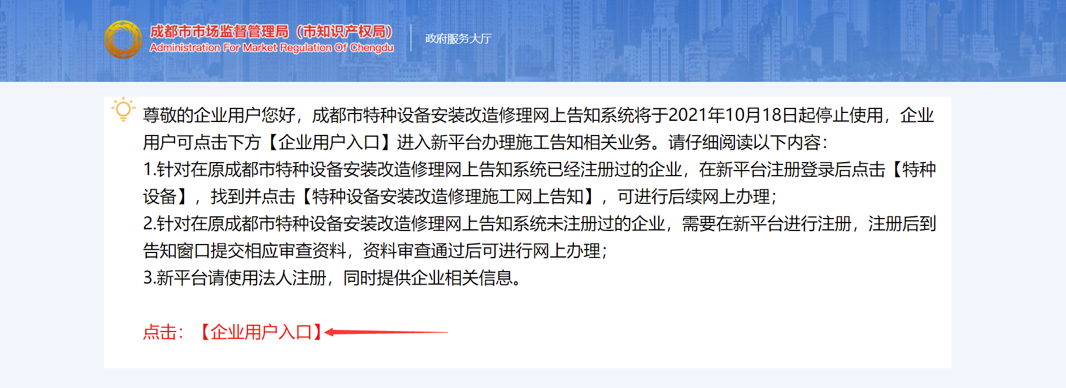

点击页面中的“企业用户入口‘’弹出下图：

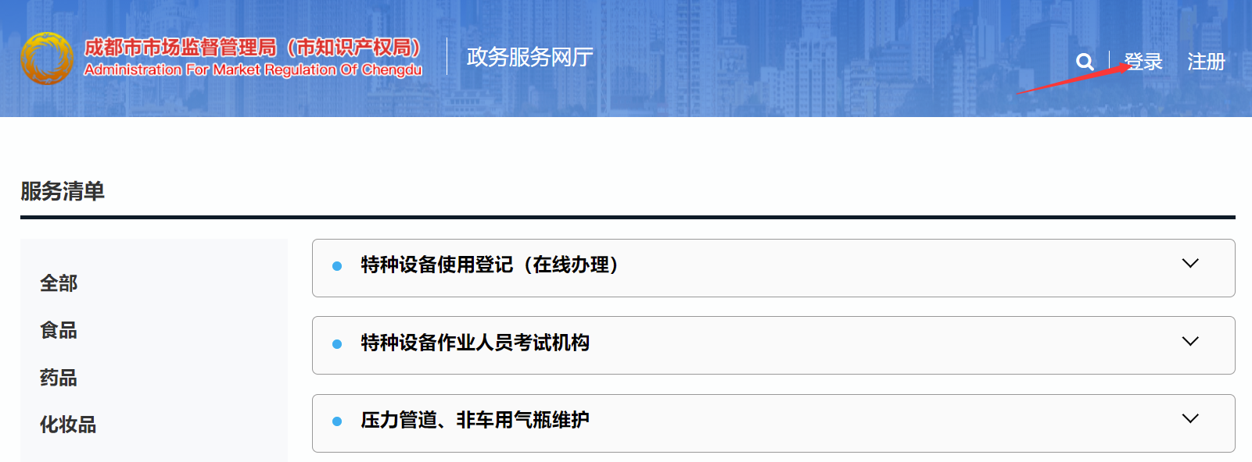

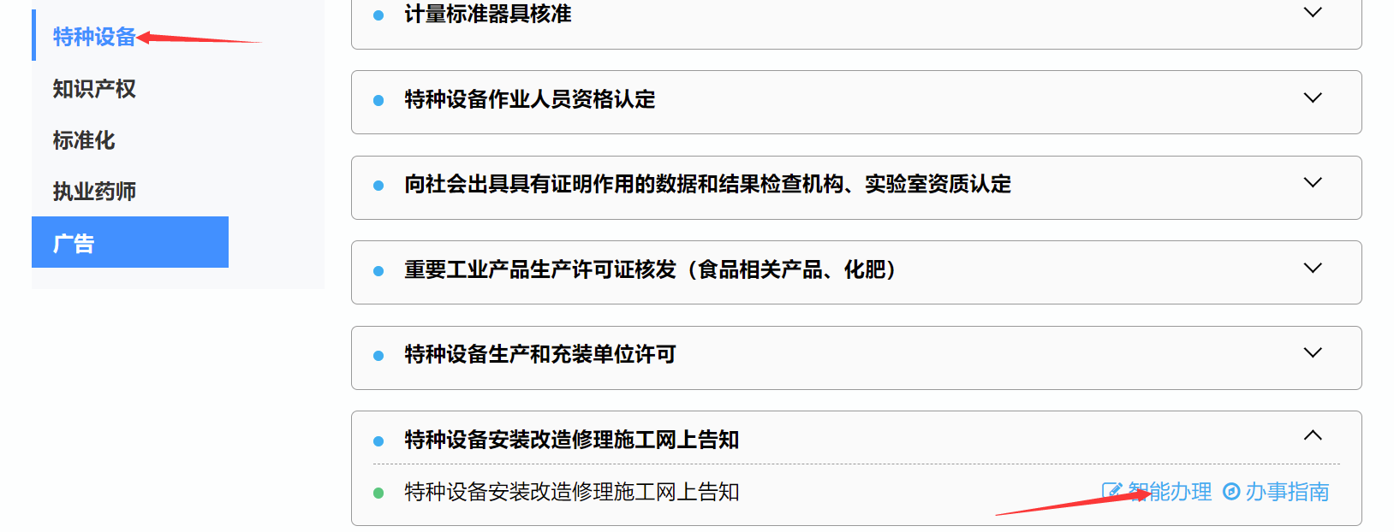

**访问《成都市特种设备安装改造修理施工网上告知系统》方式二**

在浏览器地址栏输入网址：<http://www.cdsei.net>或通过百度搜索“成都市特种设备检验院”进入“成都市特种设备检验院”门户网站，如下图：

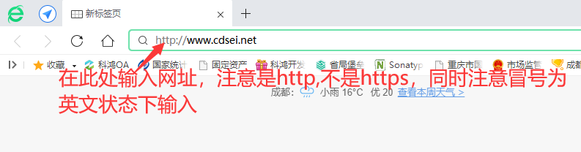

或

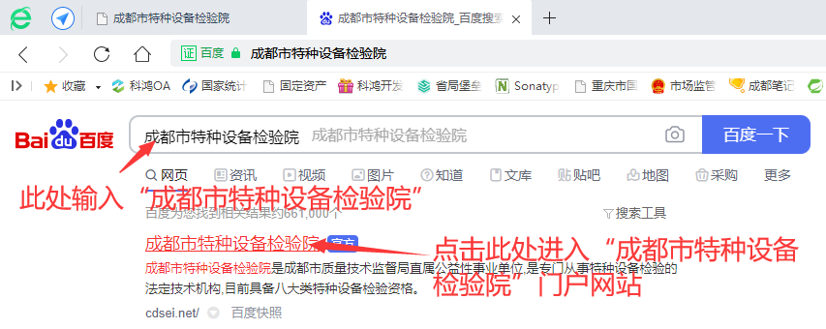

操作后进入下图

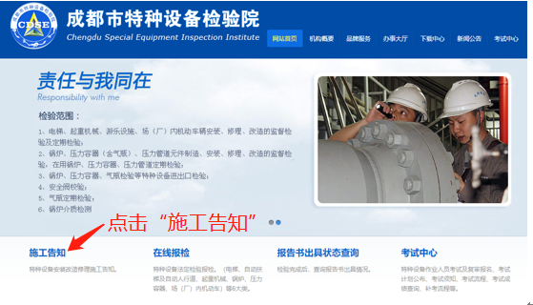

进入下图界面

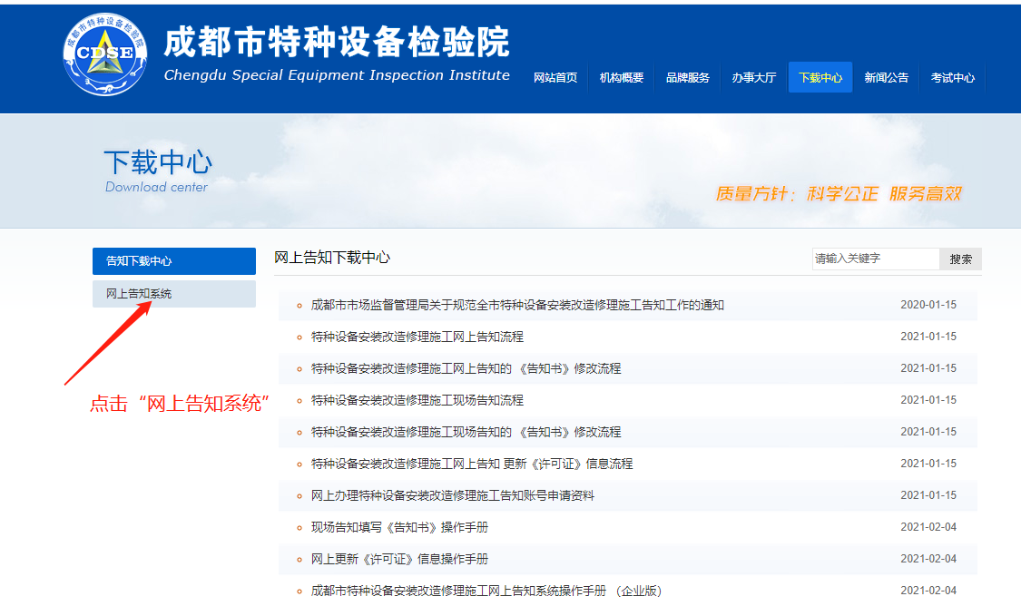

进入下图界面



点击页面中的“企业用户入口‘’弹出下图：





**访问《成都市特种设备安装改造修理施工网上告知系统》方式三**

在浏览器地址栏输入网址：http://zwfw.scjg.chengdu.gov.cn:7091/terminal/pc/index.html直接进入系统，如下图：





**温馨提示：**

1. 为让您能很方便地进入告知系统，输入网址时应在“英文小写状态下”输入，

如：[1615882736(1)]输入，并且浏览器需要高版本。如：。

**2.现场办理施工告知的步骤**

第一步：填写《特种设备安装改造修理施工告知书》

携带告知书及设备明细表（一式四份）、施工单位营业执照和许可证复印件等资料（一式一份），到四川省成都市双流区物联一路255号，成都市质量技术监督检验检测服务中心（成都市特种设备检验检测研究院办公大楼一楼告知接受窗口）录入信息。

登陆成都市市场监管融合平台，进入特种设备安装改造修理施工告知模块，点击“新增”进入填写告知页面，按照告知接受窗口提供的《施工现场告知录入信息及办理的步骤》，填写《特种设备安装改造修理施工告知书》（以下简称《告知书》）相关信息，仔细核对填写的信息并保存，再进行提交；请务必及时提交填写的《告知书》，否则系统将于当日自动删除未提交的《告知书》信息。

第二步：提交资料

施工单位到告知接受窗口提交如下资料：

《告知书》附《设备明细表》（一式四份，盖施工单位公章）；

《特种设备安装改造修理（维修）许可证》或《特种设备生产许可证》（复印件一份，加盖单位公章）等资料。

《营业执照》（复印件一份，加盖单位公章）。

特种设备试安装施工告知的，施工单位应提交本条（1）规定的资料和《特种设备行政许可申请受理决定书》（原件一份）。

锅炉燃烧器的改造或更换，按照锅炉修理的规定履行施工告知，施工单位（非燃烧器制造单位）应提交本条（1）和（2）规定的资料；燃烧器制造单位授权其施工的授权委托书（复印件一份，施工单位加盖公章）。

锅炉的安装施工告知，应提交本条（1）和（2）规定的资料；《锅炉能效测试综合报告》（测试类型：定型产品热效率测试，复印件一份，施工单位加盖公章）；批量制造的前3台锅炉和非批量制造的锅炉，只须提交该锅炉安装完成后，进行能效测试的《承诺书》（原件一份，锅炉制造单位或安装单位或使用单位盖公章）和《锅炉制造监督检验证书》（复印件一份，施工单位加盖公章）；新都、青白江、龙泉驿、天府新区、双流、温江、高新西区、郫都区域内，新增非电锅炉安装地址的局部图示（施工单位加盖公章），并注明在“四环路内侧”或“四环路外侧”。

（7）锅炉的改造施工告知，应提交本条（1）和（2）规定的资料；该锅炉改造完成后，进行能效测试的《承诺书》（原件一份，改造单位或使用单位盖公章）。

（8）已有生物质（含成型生物质）燃料锅炉配套治理设施升级改造，整体更换锅炉的安装施工告知，应提交本条（1）和（2）规定的资料；原有锅炉的《特种设备使用登记证》（复印件一份，盖使用单位鲜章）；《承诺书》（原件一份，盖使用单位鲜章），《承诺书》须包含“在新锅炉安装监检合格后，立即办理原有锅炉（注明使用登记证编号、产品编号）报废或注销手续”内容；该锅炉安装完成后，进行能效测试的《承诺书》（原件，锅炉制造单位或安装单位或使用单位盖公章）。

（9）采用生活垃圾燃料锅炉的安装施工告知，应提交本条（1）和（2）规定的资料；相关部门的批文（复印件，施工单位加盖公章）。

（10）进口锅炉的安装施工告知，应提交本条（1）和（2）规定的资料；《进口特种设备安全性能监督检验证书》（复印件一份，施工单位加盖公章）；该锅炉安装完成后，进行能效测试的《承诺书》（原件一份，锅炉制造单位或安装单位或使用单位盖公章）。

（11）进口压力容器的安装施工告知，应提交本条（1）和（2）规定的资料；《进口特种设备安全性能监督检验证书》（复印件一份，施工单位加盖公章）。

第三步：窗口工作人员核对资料

窗口工作人员对资料进行现场核对。告知书内容填写齐全、许可证书复印件等资料符合要求的，系统生成告知书编号，返三份盖有签收印章的《告知书》给施工单位（施工单位存档一份，其余两份由施工单位分别交使用、监督检验等单位），告知接受单位留存一份《告知书》和相关资料，《特种设备行政许可申请受理决定书》原件由告知接受单位存档。

提交资料不齐全、不符合要求的，窗口工作人员退回全部资料，并一次性告知需要补齐补正的相关资料，补齐补正相关资料后，施工单位重新提交告知资料。